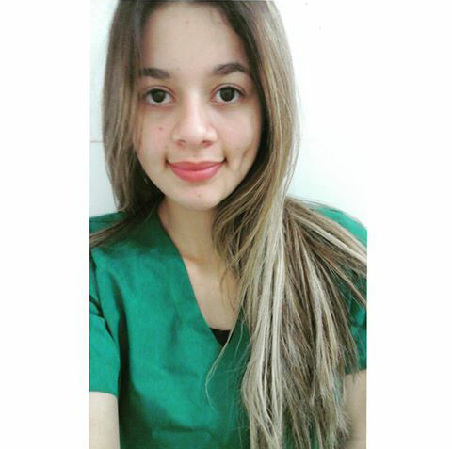

CURRICULUM VITAE

**Información Personal**

Nombres Patricia Isabel

Apellidos Portillo Cabrera

Estado civil Casada

Edad 20 años

Fecha de nacimiento 25 de agosto del 1996

Cedula de Identidad 6.154.001

Email Portillopaty18@gmail.com

Nacionalidad Paraguaya

Ciudad Fernando de la Mora Zona Norte

Dirección Tajy 1926 c/ mainumby

Celular 0984 817788*.*

**Educación**

* 2003 al 2010. Educación Escolar Básica: R.E.P.S.A 1
* 2011 al 2014. Bachillerato Científico: Colegio Nacional Dr. Fernando de la Mora

**Otros estudios**

**Instituto: SNPP Servicio nacional de promoción profesional**

* Operador de Computadora Básico
* Cajero
* Marketing Básico
* Marketing Estratégico
* Marketing al Servicio
* Secretariado Ejecutivo
* Comunicación Oral y Escrita
* Procedimientos Secretariales
* Organización y Manejo de Archivo

**Estudios** **deportivos**

* Planificación del entrenamiento, nutrición y lesiones deportivas (taller de actualización en fútbol) en la Universidad Autónoma de Asunción
* Natación, Fuerza Armadas

**Centro Universitario**

**UNASUR Universidad Autónoma del Sur**

* **Carrera:** Lic**.** Ciencias del Deporte
* **Turno:** Noche
* **Horario:** 18:30 a 21:00

**Experiencias laborales**

**Consultorio Médico Otorrinolaringólogo**

* **Responsabilidad del Puesto:** Recepcionista
* **Periodo:** Un año tres meses (Diciembre 2013/ Marzo 2015)
* **Referencia:** Dr: Juan Villalba
* **Teléfono**: 205 525
* **Celular:** 0981 480 800

**Stand de la Expo Mariano Roque Alonzo CONASYT Consejo Nacional de Ciencia y Tecnología**

* **Responsabilidad del puesto:** Recepcionista
* **Periodo:** 15 días
* **Referencias:** Iris Nuñez
* **Celular:** 0981 288 561

**REFERENCIAS PERSONALES**

* Marlene Aguilar teléfono: 507 791 Celular: 0981 242 553
* Miriam Mussi teléfono: 503 226 Celular: 0981 583 203
* Domitila Brizuela teléfono: 670 650 Celular: 0986 826 801